Санкт-Петербургский Национальный Исследовательский Университет Информационных Технологий, Механики и Оптики

Факультет «Инфокоммуникационных Технологий»
Направление подготовки «Программирование в инфокоммуникационных системах»

Лабораторная работа №7-8

Выполнила:
Улитина Мария Сергеевна
Группа №3322
Проверила:
Марченко Елена Вадимовна

Санкт-Петербург
2025
Цель работы: создать свой проект на django с нуля. В проекте три страницы: главная, о разработке, страница обратной связи. У всех трех страниц одинаковые футеры и хедеры (сделать шаблоны в django), с использованием возможностей django разработать форму обратной связи (на третьей странице) и обработку данных формы.
Ход работы:
В файле setting.py добавлен email_backend (это то, куда будет отправляться сообщение от пользователя), также allowed_hosts (чтобы был установлен допустимый хост). Код приведен на рисунке 1.
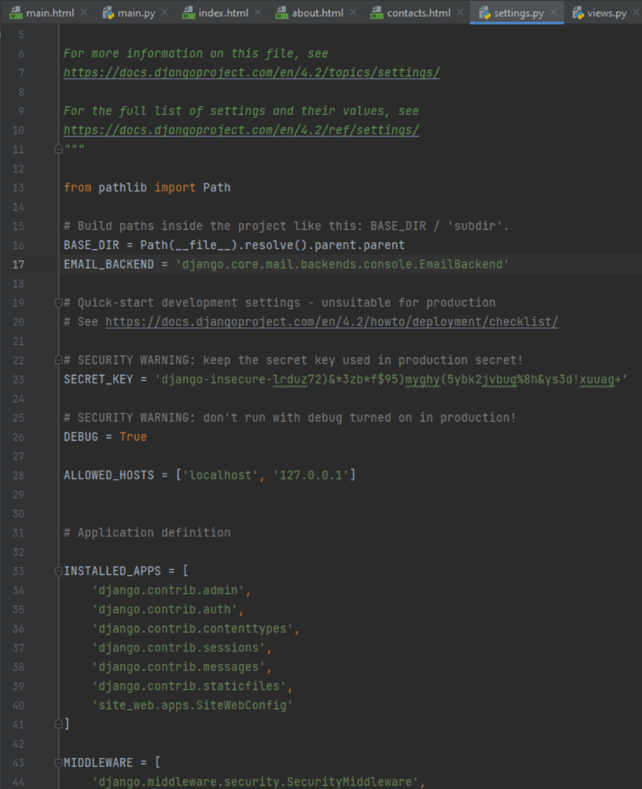
Рисунок 1 – setting.py
В файле views.py настроены методы для каждой страницы, а также для отправки сообщения пользователя. Код приведен на рисунках 2-3.
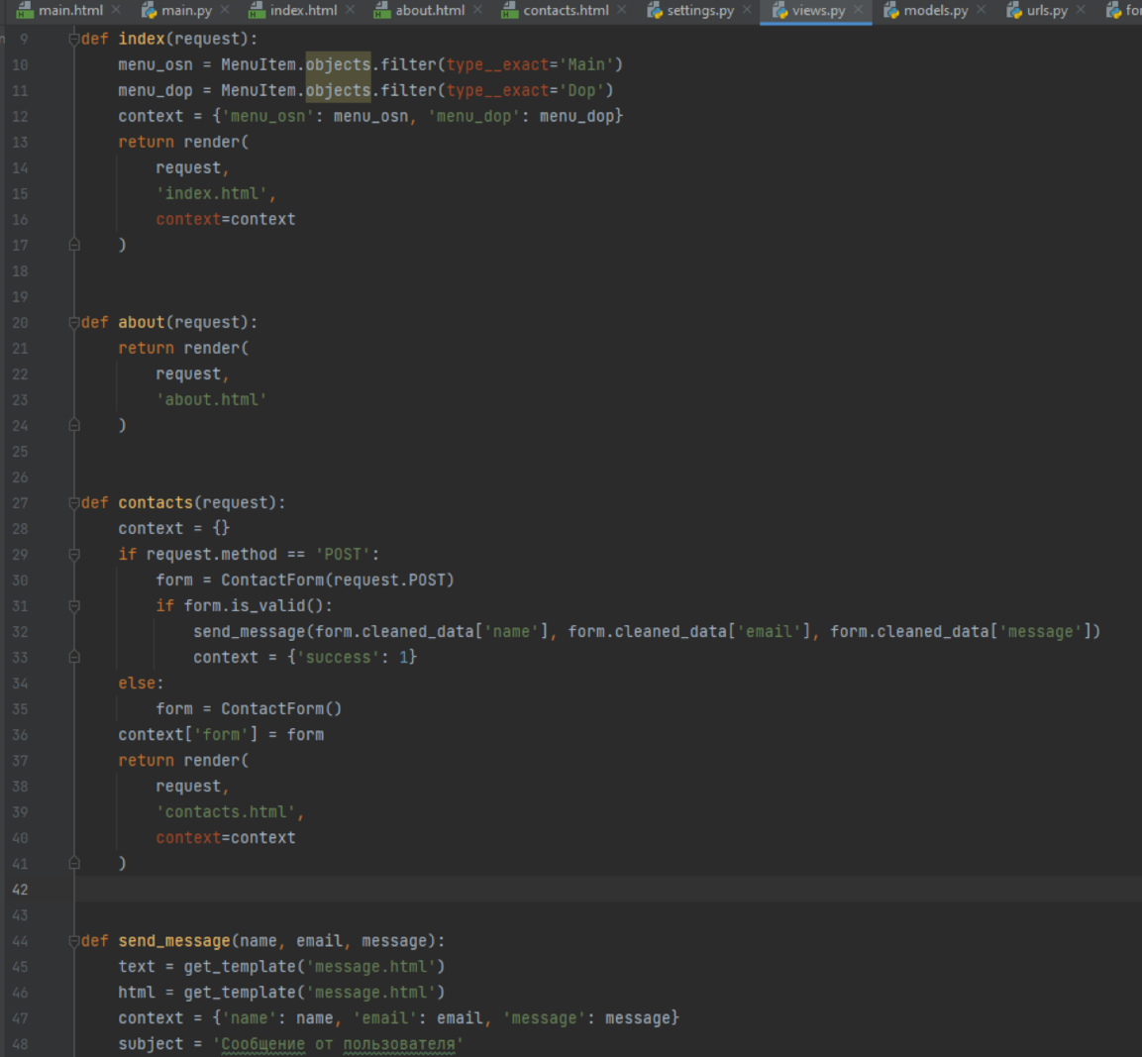
Рисунок 2 – views.py
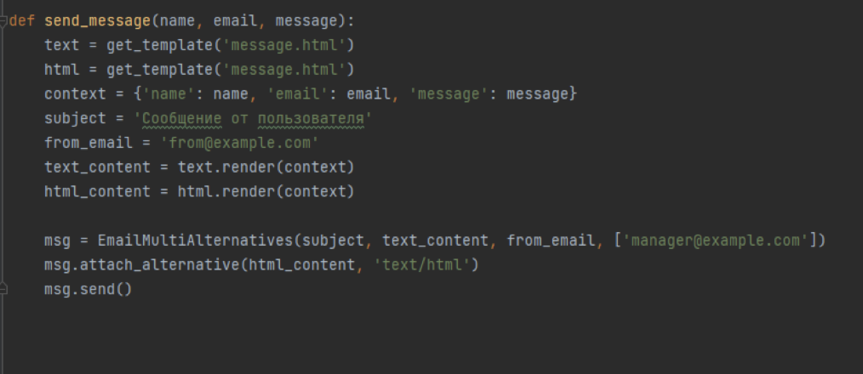
Рисунок 3 – views.py
Создан forms.py для работы с формой обратной связи. На рисунке 4 код.
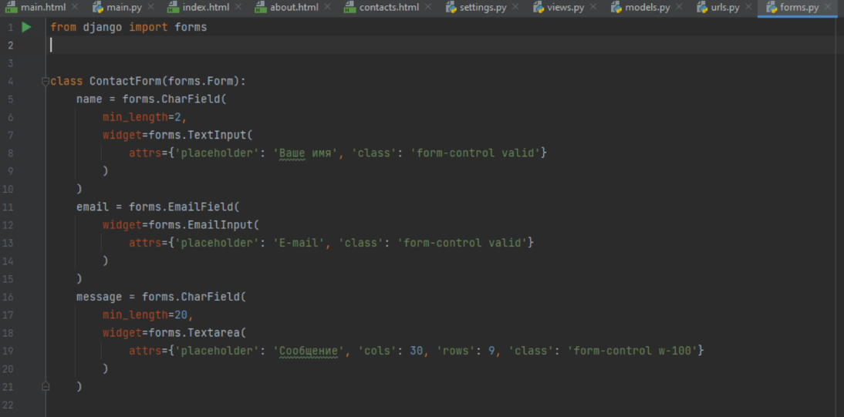
Рисунок 4 – forms.py
Реализован main.html, где содержаться header и footer, они приведены на рисунках 5-6.
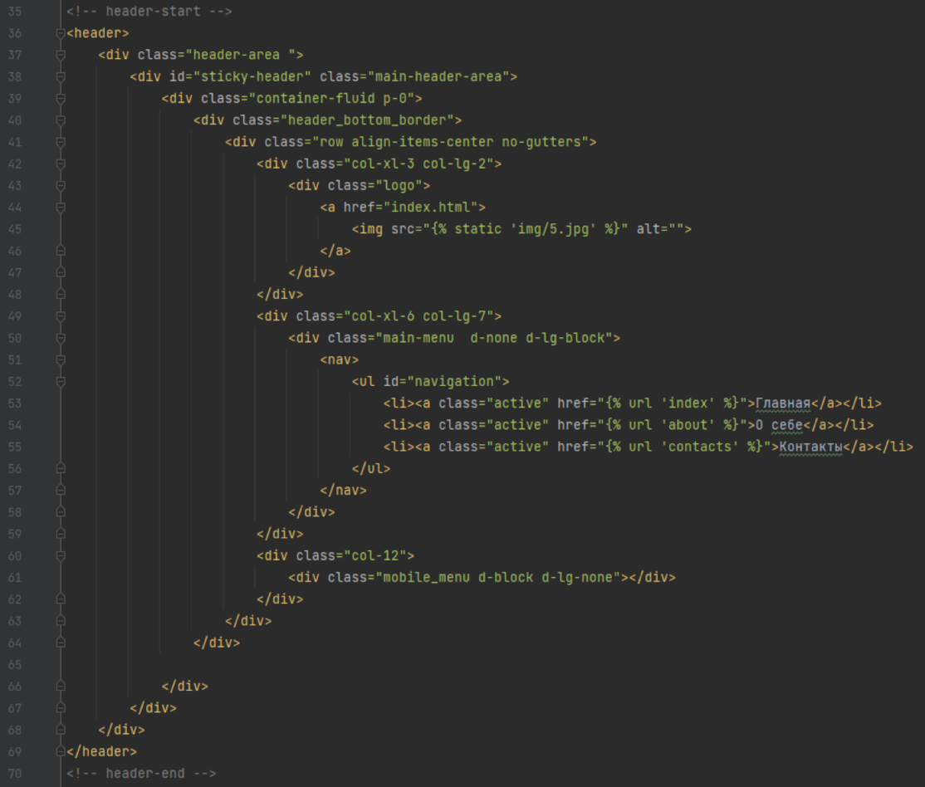
Рисунок 5 – header.
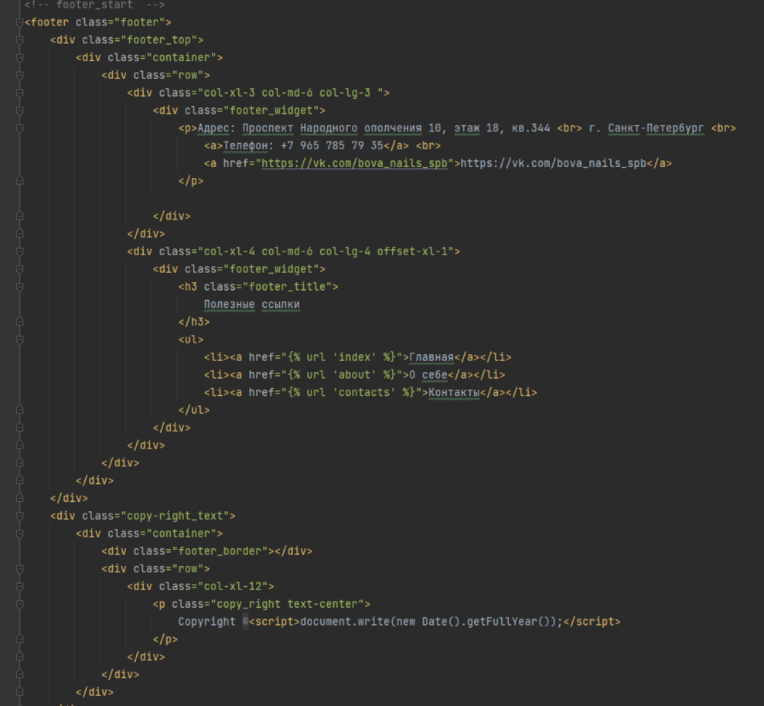
Рисунок 6 – footer.
Созданы файлы index.html, about.html, contacts.html, где реализованы центральные блоки для каждой из страниц: главная, о себе, контакты.
Далее с помощью py manage.py runserver был запущен сервер и на рисунках 7-10 приведены все страницы сайта.
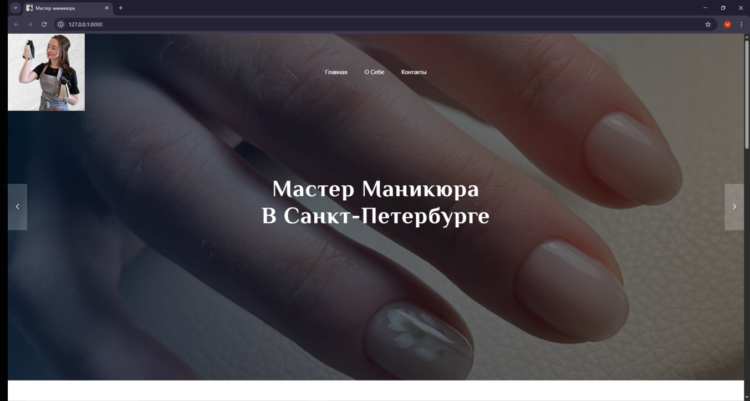
Рисунок 7 – Главная страница.
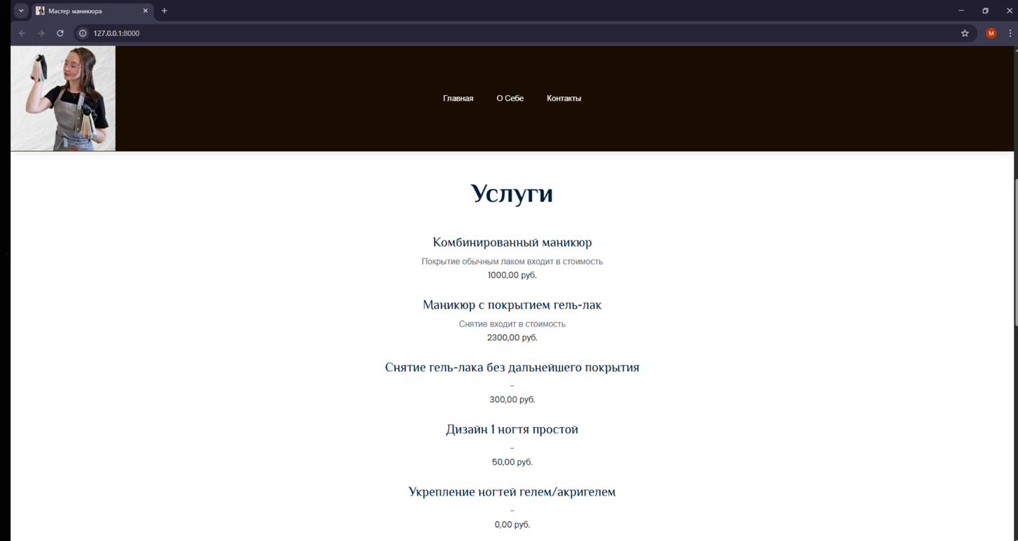
Рисунок 8 – Главная страница(услуги).

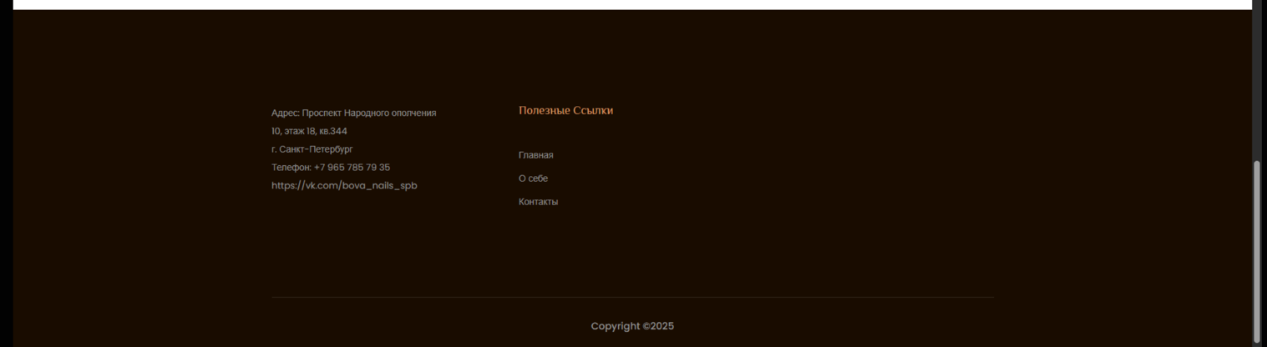
Рисунок 9 – footer.
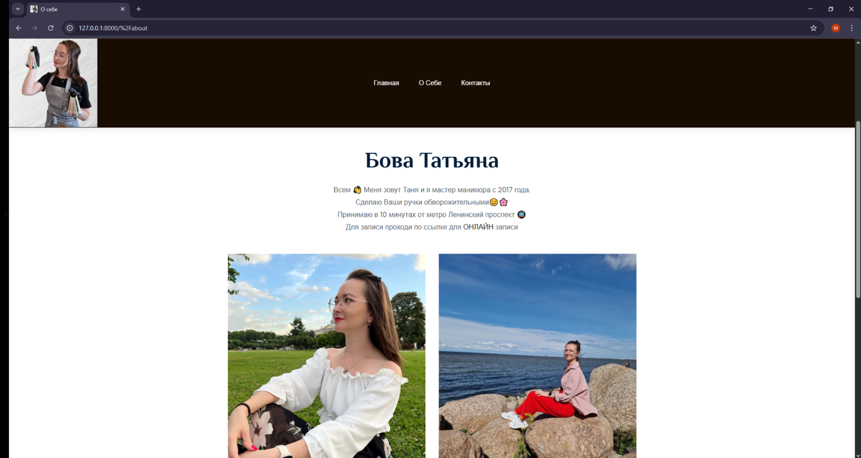
Рисунок 10 – О себе.
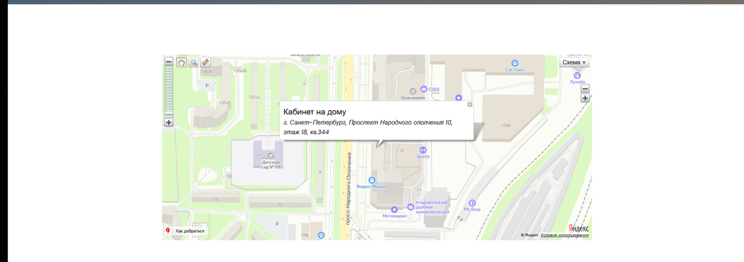
Рисунок 11 -Страница контакты(карта).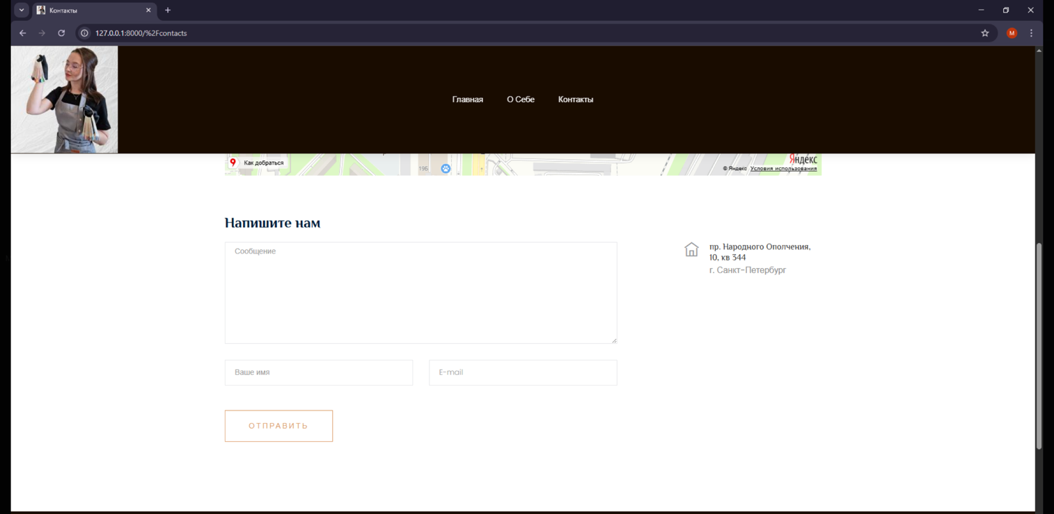
Рисунок 12 – Страница контакты (форма обратной связи).
Результат заполнения формы приведен на рисунке 13.
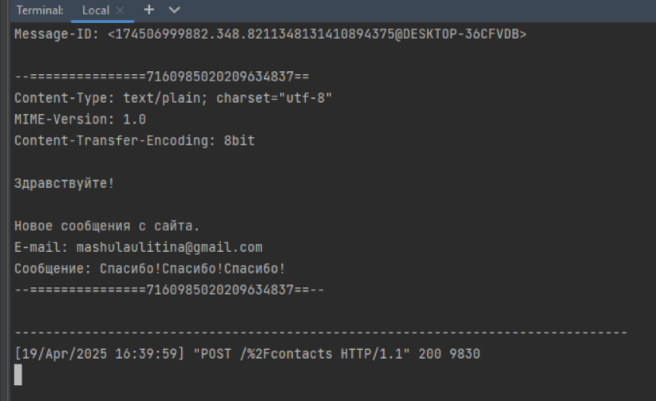
Рисунок 13 – Результат заполнения формы.
Вывод:
Создан свой проект на Django, в проекте три страницы: главная, о себе, контакты.

